Приложение 2

Маршрутные листы универсальные

Химическое Ориент-шоу
Маршрутный лист № 1

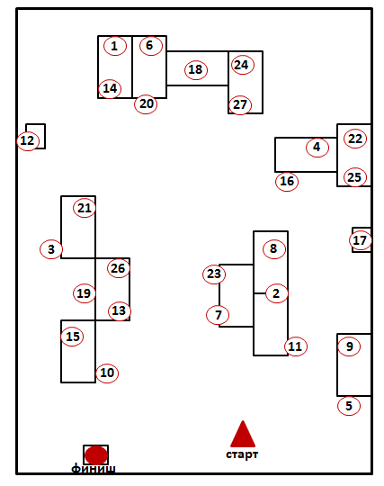

Старт | ФИ участника:
5
18
21
22
25
Финиш

Химическое Ориент-шоу
Маршрутный лист № 2

Старт | ФИ участника:
1
4
14
23
26
Финиш
Химическое Ориент-шоу
Маршрутный лист № 3

Старт | ФИ участника:
18
5
2
21
25
Финиш
Химическое Ориент-шоу
Маршрутный лист № 4

Старт | ФИ участника:
17
12
19
6
24
Финиш
Химическое Ориент-шоу
Маршрутный лист № 5

Старт | ФИ участника:
16
8
9
13
15
Финиш
Химическое Ориент-шоу
Маршрутный лист № 6

Старт | ФИ участника:
10
16
11
15
Финиш
Химическое Ориент-шоу
Маршрутный лист № 7

Старт | ФИ участника:
24
17
7
19
Финиш
Химическое Ориент-шоу
Маршрутный лист № 8

Старт | ФИ участника:
15
3
9
16
13
Финиш

Химическое Ориент-шоу
Маршрутный лист № 9

Старт | ФИ участника:
10
27
15
16
Финиш

Химическое Ориент-шоу
Маршрутный лист № 10

Старт | ФИ участника:
12
24
19
17
20
Финиш

Приложение 3
Маршрутные листы для кабинета химии МОУ «СОШ № 15»

Химическое Ориент-шоу 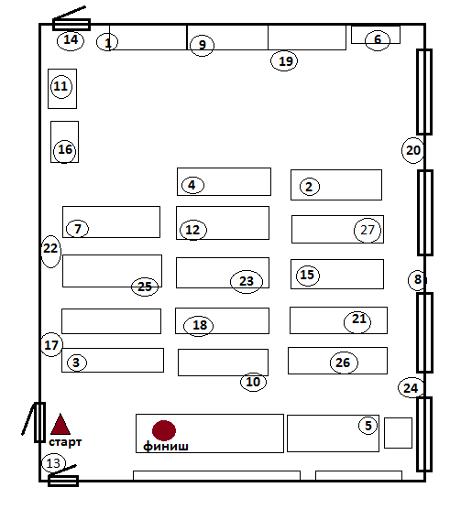

Маршрутный лист № 1

Старт | ФИ участника:
5
18
21
22
25
Финиш

Химическое Ориент-шоу

Маршрутный лист № 2

Старт | ФИ участника:
1
4
14
23
26
Финиш
Химическое Ориент-шоу

Маршрутный лист № 3

Старт | ФИ участника:
18
5
2
21
25
Финиш

Химическое Ориент-шоу

Маршрутный лист № 4

Старт | ФИ участника:
17
12
19
6
24
Финиш

Химическое Ориент-шоу

Маршрутный лист № 5

Старт | ФИ участника:
16
8
9
13
15
Финиш

Химическое Ориент-шоу

Маршрутный лист № 6

Старт | ФИ участника:
10
16
11
15
Финиш

Химическое Ориент-шоу

Маршрутный лист № 7

Старт | ФИ участника:
24
17
7
19
Финиш

Химическое Ориент-шоу

Маршрутный лист № 8

Старт | ФИ участника:
15
3
9
16
13
Финиш

Химическое Ориент-шоу

Маршрутный лист № 9

Старт | ФИ участника:
10
27
15
16
Финиш

Химическое Ориент-шоу

Маршрутный лист № 10

Старт | ФИ участника:
12
24
19
17
20
Финиш

